**Dự án của Quỹ Thích ứng tại Brazil**

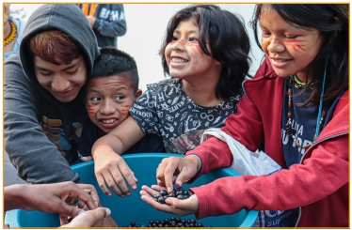

*Một buổi đào tạo về trái Açaí juçara tại Três Cachoeiras, Rio Grande do sul, Brazil.*

*Nguồn:* [*Quỹ Thích ứng*](https://www.adaptation-fund.org/wp-content/uploads/2024/06/Project-Story-Brazil.pdf)

Thiết kế các hệ thống nông nghiệp thích ứng kết hợp sản xuất lương thực bền vững, tạo thu nhập và bảo vệ môi trường là rất quan trọng để chuyển đổi hệ thống thực phẩm. Ở các nước nhiệt đới dễ bị tổn thương về khí hậu, các giải pháp thích ứng thường cần được điều chỉnh nhiều hơn nữa để đáp ứng sự phức tạp trong bối cảnh xã hội và các yêu cầu sinh thái hiện nay.

Mặc dù Brazil là một trong những quốc gia dẫn đầu về xuất khẩu nông sản nhưng hơn một nửa dân số - khoảng 116 triệu người Brazil - đang sống trong tình trạng mất an ninh lương thực ở mức độ nhất định. Theo một nghiên cứu được công bố vào năm 2021, ước tính có 43,4 triệu người không có đủ lương thực và 19 triệu người phải đối mặt với nạn đói. Đại dịch COVID-19 khiến tình hình trở nên trầm trọng hơn do tình trạng mất việc làm hàng loạt.

Thông qua dự án đổi mới, Brazil đang ứng phó với những thách thức này bằng cách áp dụng các chiến lược thích ứng trong nông nghiệp và triển khai các hệ thống nông lâm kết hợp nhằm thúc đẩy tạo thu nhập đồng thời bảo tồn rừng và đa dạng sinh học. Mục tiêu chính là thúc đẩy chuỗi sản xuất đến tiêu thụ thực phẩm sinh thái nông nghiệp, đặc biệt là trái acai berry có vị đắng độc đáo có nguồn gốc từ cây cọ jucara - một loài bản địa có nguy cơ tuyệt chủng. Theo truyền thống, acai được sử dụng làm thực phẩm chủ yếu trong nhiều thế kỷ ở lưu vực sông Amazon.

Mục tiêu của dự án là sử dụng một loại cây cùng loại, Euterpe edulis, thường được gọi là jucara, thường được tìm thấy trong quần xã rừng Đại Tây Dương chạy dọc theo bờ biển phía đông của Brazil, để sản xuất một loại thực phẩm tương tự. Các loài có khả năng phục hồi cực kỳ quan trọng trong việc thiết kế các chiến lược thích ứng với sản xuất lương thực, đặc biệt là khi kết hợp với các loại cây khác trong các hệ thống nông lâm và đang có tác động đáng kể.

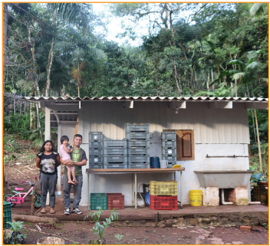

*Nhà xử lý trái cây Açaí juçara tại nhà người bản địa Guyra nhendu*

*Nguồn:* [*Quỹ Thích ứng*](https://www.adaptation-fund.org/wp-content/uploads/2024/06/Project-Story-Brazil.pdf)

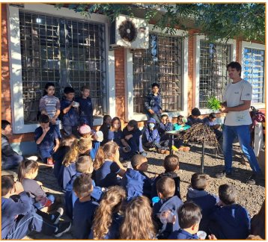

*Bài giảng về Juçara tại trường học*

*Nguồn:* [*Quỹ Thích ứng*](https://www.adaptation-fund.org/wp-content/uploads/2024/06/Project-Story-Brazil.pdf)

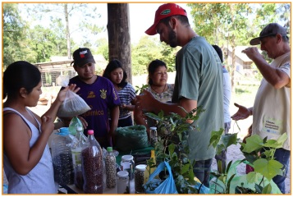

Buổi học về làm vườn và chia sẻ hạt tại khu vực người bản địa Nhu Pora tại Torres, Rio Grande do Sul, Brazil.

*Nguồn:* [*Quỹ Thích ứng*](https://www.adaptation-fund.org/wp-content/uploads/2024/06/Project-Story-Brazil.pdf)

Được tài trợ bởi Quỹ thích ứng tăng tốc đổi mới khí hậu (AFCIA), dự án đang trao quyền cho nông dân gia đình - đặc biệt là phụ nữ, thanh niên và người dân bản địa - để phát triển và thực hiện các chiến lược thích ứng nông nghiệp địa phương nhằm nâng cao sản xuất quả acai. Được Quỹ Thích ứng khởi xướng để đẩy nhanh việc thí điểm và nhân rộng các dự án thích ứng đổi mới nhằm giúp giải quyết các nhu cầu thích ứng khẩn cấp ở các nước đang phát triển và các cộng đồng dễ bị tổn thương. Các khoản tài trợ của AFCIA được cung cấp cho nhiều bên liên quan, từ chính quyền địa phương đến các tổ chức phi chính phủ, các nhóm cộng đồng, doanh nhân, nhà đổi mới trẻ và những người khác. Dự án ở Brazil được hỗ trợ bởi chương trình UNDP-AFCIA, do UNDP quản lý và AF và EU tài trợ. Dự án này đã trao 44 khoản tài trợ cho các tổ chức và nhà đổi mới địa phương ở 33 quốc gia kể từ năm 2022.

(*Nguồn: https://www.adaptation-fund.org/project-story-adaptation-fund-in-brazil*/)